《数据结构》实验报告
班级:RB032401 姓 名:王子勋 学 号:2024303578
E-mail:wangzixun@mail.nwpu.edu.cn 日期:2025.4.14
◎实验题目：稀疏矩阵与广义表实验
◎实验目的：
通过三元组法及十字链表法实现稀疏矩阵的转置、加法及乘法操作，灵活实现对稀疏矩阵的存储方式。
◎实验内容：
实验2.1：稀疏矩阵的转置矩阵
输出稀疏矩阵的转置矩阵。（行列均不大于20）
实验2.2：稀疏矩阵加法，用三元组法实现C=A+B
输入两个稀疏矩阵，输出它们相加的结果。
实验2.3：稀疏矩阵加法，用十字链表实现C=A+B
输入两个稀疏矩阵，输出它们相加的结果。
实验2.4：稀疏矩阵的乘法
计算两个稀疏矩阵的乘法。

一、需求分析
1、实验2.1
（1）输入形式：
第一行输入两个正整数n和m,分别表示矩阵的行数和列数,
然后输入矩阵三元组，
最后输入（0 0 0）表示结束输入。
（2）输出形式：
转置后的矩阵。
（3）程序功能：
转置以三元组形式存储的稀疏矩阵。具体执行程序包括：
Ⅰ.读取用户输入的稀疏矩阵行数、列数及各非零项的三元组（row、column、value）；
Ⅱ.使用快速置换法转置稀疏矩阵；
Ⅲ.打印转置矩阵。
（4）测试数据：
Ⅰ.测试输入：
C terminal
4 4
1 1 1
2 1 2
3 2 3
0 0 0
预期输出：
C terminal
1 1 1
1 2 2
2 3 3
Ⅱ.测试输入（包括错误警告）：
C terminal
10 21
Please enter n not more than 20 and m not more than 20.
4 4
1 1 1
2 1 2
3 2 3
0 0 0
预期输出：
C terminal
1 1 1
1 2 2
2 3 3
2、实验2.2
（1）输入形式：
第一行输入四个正整数，分别是两个矩阵的行m、列n、第一个矩阵的非零元素的个数t1和第二个矩阵的非零元素的个数t2。
接下来的t1+t2行是三元组，分别是第一个矩阵的数据和第二个矩阵的数据。三元组的第一个元素表示行号，第二个元素表示列号，第三个元素是该项的值。
（2）输出形式：
输出相加后的矩阵三元组。
（3）程序功能：
通过三元组法存储两个稀疏矩阵并打印其相加的结果。具体执行程序包括：
Ⅰ.读取用户输入的两矩阵行数、列数、非零元个数，及稀疏矩阵三元组；
Ⅱ.稀疏矩阵相加并赋值给结果矩阵；
Ⅲ.打印结果矩阵。
（4）测试数据：
测试输入：
C terminal
3 4 3 2
1 1 1
1 3 1
2 2 2
1 2 1
2 2 3
预期输出：
C terminal
1 1 1
1 2 1
1 3 1
2 2 5
3、实验2.3
（1）输入形式：
第一行输入四个正整数，分别是两个矩阵的行m、列n、第一个矩阵的非零元素的个数t1和第二个矩阵的非零元素的个数t2。
接下来的t1+t2行是三元组，分别是第一个矩阵的数据和第二个矩阵的数据。三元组的第一个元素表示行号，第二个元素表示列号，第三个元素是该项的值。
（2）输出形式：
输出相加后的矩阵三元组。
（3）程序功能：
通过十字链表法存储两个稀疏矩阵并打印其相加的结果。具体执行程序包括：
Ⅰ.创建十字链表，分配内存并读取用户输入；
Ⅱ.使用十字链表相加稀疏矩阵并赋值给结果矩阵；
Ⅲ.打印结果矩阵；
Ⅳ.释放链表内存。
（4）测试数据：
测试输入：
C terminal
3 4 3 2
1 1 1
1 3 1
2 2 2
1 2 1
2 2 3
预期输出：
C terminal
1 1 1
1 2 1
1 3 1
2 2 5
4、实验2.4
（1）输入形式：
首先输入第一个矩阵的行数和列数，再输入该矩阵的三元组形式，以0 0 0结束。
然后输入第二个矩阵的行数和列数，再输入该矩阵的三元组形式，以0 0 0结束。
（2）输出形式：
输出相乘后的矩阵三元组。
（3）程序功能：
通过三元组法存储两个稀疏矩阵并打印其相乘的结果。具体执行程序包括：
Ⅰ.创建稀疏矩阵并读取用户输入；
Ⅱ.通过前矩阵的列数与后矩阵的行数是否相等判断能否进行矩阵乘法；
Ⅲ.使用三元组法相乘稀疏矩阵并赋值给结果矩阵；
Ⅳ.打印结果矩阵。
（4）测试数据：
Ⅰ.测试输入：
C terminal
3 3
1 1 1
2 2 2
2 3 4
3 1 -4
0 0 0
3 3
1 3 -2
2 3 -5
3 1 8
3 2 -6
0 0 0
预期输出：
C terminal
1 3 -2
2 1 32
2 2 -24
2 3 -10
3 3 8
Ⅱ.测试输入：
C terminal
3 3
1 1 1
2 2 2
0 0 0
4 3
1 3 -2
2 3 -5
0 0 0
预期输出：
C terminal
Please enter two matrices with the former's column equal to the latter's row.

Ⅲ.测试输入：
C terminal
3 3
1 1 1
2 2 2
3 4 3
预期输出：
C terminal
Invalid position!

二 概要设计
1、实验2.1
采用三元组结构体作为存储结构，使用快速置换法对稀疏矩阵进行转置：
如果能预先确定原始矩阵M中每一列（即转置矩阵T中的每一行）的第一个非零元素在T中的合适位置，那么在对M进行转置时就可以直接放到T中的恰当位置上去。为了确定这些位置，应先求得M的每一列中非零元的个数，进而求得每一列的第一个非零元在T中的位置。
设num[]和cpot[]分别用来存放每一列的非零元的个数和该列第一个非零元在转置后矩阵T中的位置。则每一列的非零元的个数可以通过对整个矩阵M扫描一遍得到。
（1）基本操作：
Ⅰ.readSparseMatrix(SparseMatrix*)
操作结果：读取用户输入的稀疏矩阵三元组，当读到0 0 0时结束循环输入。
Ⅱ.transposeSparseMatrix(SparseMatrix,SparseMatrix*)
初始条件：第一个参数（原始稀疏矩阵结构体）非空；
操作结果：将转置结果赋给后一个参数（转置矩阵指针）。
Ⅲ.printTSparseMatrix(SparseMatrix)
初始条件：稀疏矩阵非空；
操作结果：打印稀疏矩阵三元组。
（2）程序模块关系图：
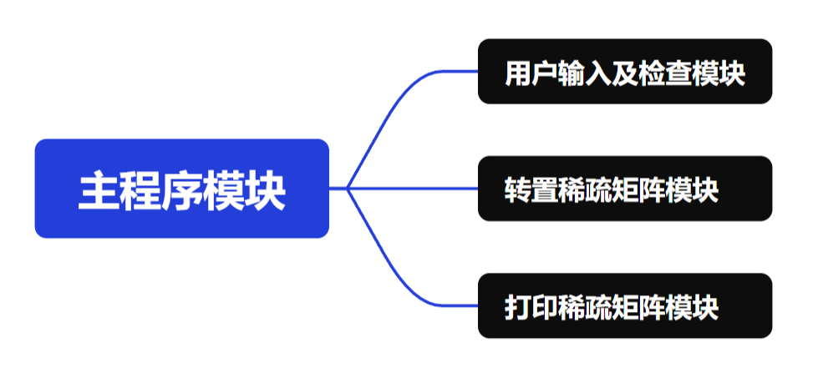
2、实验2.2
采用三元组结构体作为存储结构，对两个稀疏矩阵进行相加。稀疏矩阵加法的算法思路如下：
Ⅰ.定义两个下标pa和pb，分别指向矩阵A和B三元组的起始位置；
Ⅱ.比较两个下标所指元素的位置（行号i与列号j）：
1°若A元素在B元素前面，则直接将A元素复制到C中，并移动pa；
2°若B元素在A元素前面，则直接将B元素复制到C中，并移动pb；
3°若A与B元素位置相同，则元素相加：
如果和为非零，存入C中；
若和为零，则直接跳过；
同时移动pa和pb；
Ⅲ.反复进行上述过程，直到一方处理完毕；
Ⅳ.最后将另一个矩阵中剩余的元素直接复制到结果矩阵C中。
（1）基本操作：
Ⅰ.readSparseMatrix(M1,M2)
操作结果：读取用户输入的两个稀疏矩阵三元组（读取个数根据先前读取的非零元个数而定）。
Ⅱ.addSparseMatrix(M1,M2,*S)
初始条件：稀疏矩阵M1、M2非空；
操作结果：将相加结果赋给结果矩阵指针。
Ⅲ.printTSparseMatrix(M)
初始条件：稀疏矩阵非空；
操作结果：打印稀疏矩阵三元组。
（2）程序模块关系图：
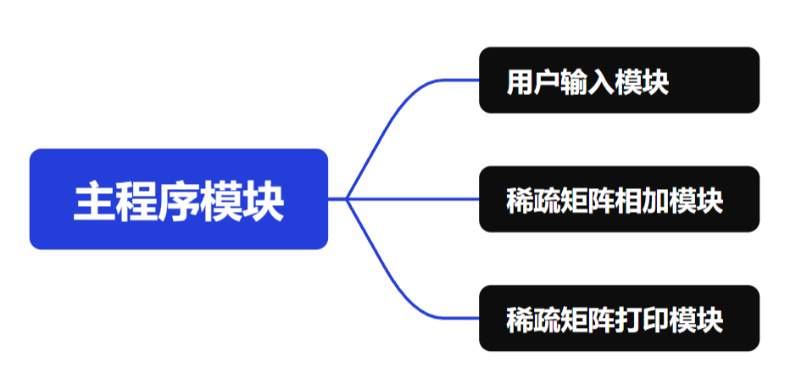
3、实验2.3
采用十字链表作为存储结构，对两个稀疏矩阵进行相加。十字链表稀疏矩阵加法的算法思路如下：
Ⅰ.为结果矩阵C分配十字链表结构，进行相应的初始化；
Ⅱ.逐行归并合并：对于矩阵的每一行（下标i从0到mu-1），分别取出A和B第i行的链表指针（记为p和q）。
1°如果p和q均不为空，比较p->j与q->j的值，取较小者插入结果行；
2°如果p->j==q->j，则将两节点的elem相加，若和不为0，则插入结果链表；同时p、q都后移。
3°如果某一链表已遍历完，则将另一链表剩余部分直接复制。
每插入一个新节点，就更新结果矩阵的行链表，并使得C的非零元素计数（tu）增加。
Ⅲ.构造列链表：合并完所有行后，遍历结果矩阵的每一行，将各节点按其列号插入到对应的列链表中。为每一列维护一个尾指针数组，如果对应列为空，则新节点即为列头；否则接到尾部，并更新尾指针。
（1）基本操作：
Ⅰ.createCrossList(m,n,t)
初始条件：读取得到行数、列数、非零元个数；
操作结果：读取用户输入的稀疏矩阵三元组，创建十字链表并返回指针。
Ⅱ.addCrossList(M1,M2)
初始条件：十字链表稀疏矩阵指针M1、M2非空；
操作结果：将相加结果并返回结果矩阵指针。
Ⅲ.printCrossList(S)
初始条件：十字链表稀疏矩阵非空；
操作结果：打印稀疏矩阵三元组。
Ⅳ.freeCrossList(M)
初始条件：十字链表稀疏矩阵非空；
操作结果：释放十字链表指针内存。
（2）程序模块关系图：
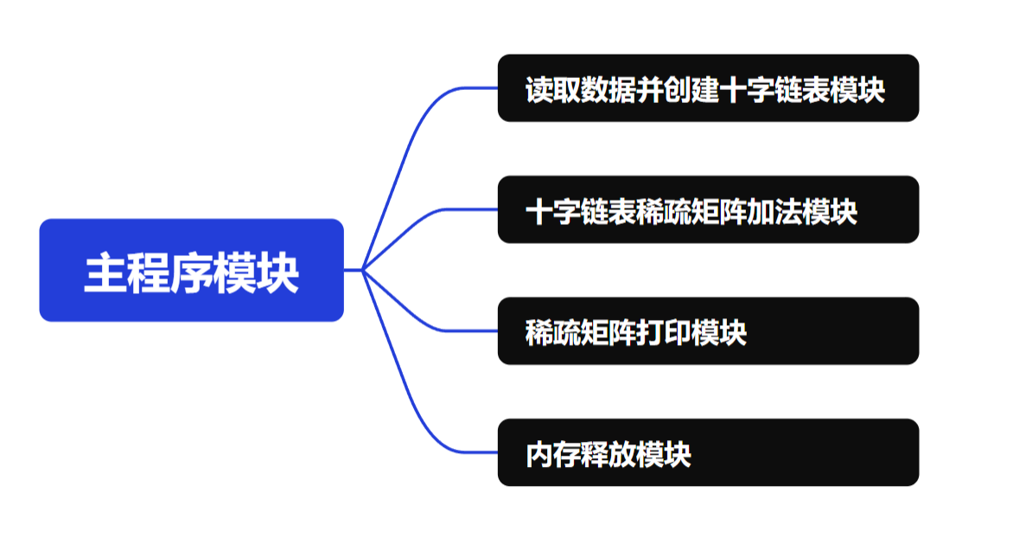
4、实验2.4
采用三元组结构体作为存储结构，对两个稀疏矩阵进行相乘。稀疏矩阵乘法的算法思路如下：
Ⅰ.初始化结果矩阵S；
Ⅱ.对左矩阵M1的每一行(row1)，初始化一个临时数组temp存储该行的计算结果；
Ⅲ.遍历M1当前行的每个非零元素(M1.data[p])：获取该元素的列号col1，对应M2的行号row2；遍历右矩阵M2中row2行的所有非零元素，与M1当前元素相乘并累加到temp的对应位置
Ⅳ.将temp中的非零结果存入结果矩阵S。
以上的操作采用了rpos[]作为存储每行第一个非零元素的位置，其功能与矩阵转置的快速置换法类似，均能只扫描一遍矩阵就可以快速定位行元素。
（1）基本操作：
Ⅰ.readSparseMatrix(*M)
操作结果：读取用户输入的稀疏矩阵三元组，进行边界检查并初始化rpos[]。
Ⅱ.multiplySparseMatrix(M1,M2,*S)
初始条件：稀疏矩阵M1、M2非空；
操作结果：将相乘结果赋给结果矩阵指针。
Ⅲ.printTSparseMatrix(M)
初始条件：稀疏矩阵非空；
操作结果：打印稀疏矩阵三元组。
（2）程序模块关系图：
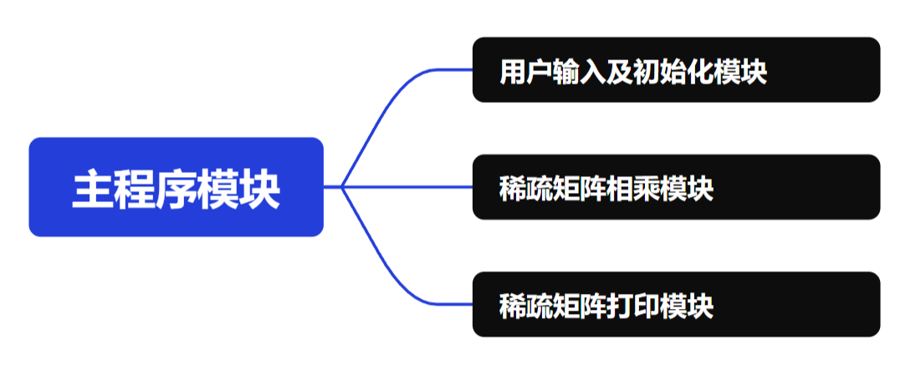

三 详细设计
1、实验2.1
（1）节点类型和结构体类型：
C
// 定义三元组结构体
typedef struct triple{
int i,j; // 行、列
int element; // 元素
}Triple;

// 定义稀疏矩阵结构体
typedef struct matrix{
Triple data[MAXIMUM*MAXIMUM]; // 三元组结构体数组
int mu,nu,tu; // 行数、列数、非零元个数
}SparseMatrix;
（2）各模块分析：
Ⅰ.主程序模块伪代码
plaintext
Main Program {
Declare n, m as integers.
Declare M, T as matrix structures.

……

Set M.mu to n.
Set M.nu to m.

Call readSparseMatrix with M.
Call transposeSparseMatrix with M and T.
Call printTSparseMatrix with T.

Return 0.
}
Ⅱ.用户输入及检查模块伪代码
plaintext
Main Program {
……
Read input values for n and m.
While n > MAXIMUM OR m > MAXIMUM {
Print "Please enter n not more than MAXIMUM and m not more than MAXIMUM."
Read input values for n and m again.
} Endwhile
Clear input buffer.
……
}

readSparseMatrix(m) {
Initialize current index to -1.
Do {
Increment current index.
Read input values for i, j, and element into m->data[current].
Clear input buffer.
} While current is less than m->mu * m->nu AND (m->data[current].i OR m->data[current].j OR m->data[current].element is non-zero).
Enddo
Set m->tu to current index.
}
Ⅲ. 转置稀疏矩阵模块伪代码
plaintext
// fast transpose method
transposeSparseMatrix(M, T) {
Set T->mu to M.nu.
Set T->nu to M.mu.
Set T->tu to M.tu.

If T->tu is greater than 0 {
Create array num with size T->nu.
Create array cpot with size T->nu.

For each column from 0 to T->nu-1 {
Set num[column] to 0.
}
Endfor

For each element from 0 to T->tu-1 {
Increment num[M.data[element].j].
}
Endfor

Set cpot[0] to 0.
For each column from 1 to T->nu-1 {
Set cpot[column] to cpot[column-1] + num[column-1].
}
Endfor

For each element from 0 to T->tu-1 {
Set current_col to M.data[element].j.
Set T->data[cpot[current_col]].j to M.data[element].i.
Set T->data[cpot[current_col]].i to M.data[element].j.
SetT->data[cpot[current_col]].element to M.data[element].element.
Increment cpot[current_col].
}
Endfor
}
Endif
}
Ⅵ.打印稀疏矩阵模块伪代码
plaintext
printTSparseMatrix(T) {
For each element from 0 to T.tu-1 {
Print T.data[element].i, T.data[element].j, T.data[element].element.
If current element is not the last one {
Print newline.
}
Endif
}
Endfor
}
（3）函数调用关系图：
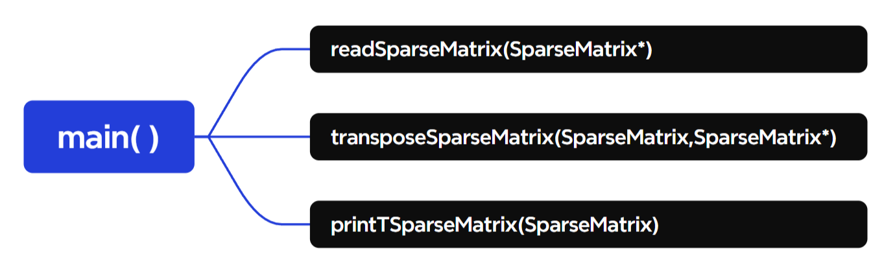
（4）完整程序：见源文件。
2、实验2.2
（1）节点类型和结构体类型：
C
// 定义三元组结构体
typedef struct triple{
int i,j; // 行、列
int element; // 元素
}Triple;

// 定义稀疏矩阵结构体
typedef struct matrix{
Triple data[MAXIMUM*MAXIMUM]; // 三元组结构体数组
int mu,nu,tu; // 行数、列数、非零元个数
}SparseMatrix;
（2）各模块分析：
Ⅰ.主程序模块伪代码
plaintext
Main Program {
Declare M1, M2, S as matrix structures.
Declare m, n, t1, t2 as integers.

Read input values for m, n, t1, t2.
Clear input buffer.

Set M1.mu and M2.mu to m.
Set M1.nu and M2.nu to n.
Set M1.tu to t1.
Set M2.tu to t2.

Call readSparseMatrix with M1 and M2.
Call addSparseMatrix with M1, M2, and S.
Call printSparseMatrix with S.

Return 0.
}
Ⅱ.用户输入模块伪代码
plaintext
readSparseMatrix(M1, M2) {
For cur1 from 0 to M1->tu-1 {
Read input values for M1->data[cur1].i, M1->data[cur1].j, and M1->data[cur1].element.
Clear input buffer.
}
Endfor

For cur2 from 0 to M2->tu-1 {
Read input values for M2->data[cur2].i, M2->data[cur2].j, and M2->data[cur2].element.
Clear input buffer.
}
Endfor
}
Ⅲ.稀疏矩阵相加模块伪代码
plaintext
addSparseMatrix(M1, M2, S) {
Set S->mu to M1.mu.
Set S->nu to M1.nu.
Initialize p1, p2, p3 to 0.

While p1 < M1.tu AND p2 < M2.tu {
If M1.data[p1].i < M2.data[p2].i OR
(M1.data[p1].i == M2.data[p2].i AND M1.data[p1].j < M2.data[p2].j) {
Set S->data[p3] to M1.data[p1].
Increment p1.
Increment p3.
}
Else If M1.data[p1].i > M2.data[p2].i OR
(M1.data[p1].i == M2.data[p2].i AND M1.data[p1].j > M2.data[p2].j) {
Set S->data[p3] to M2.data[p2].
Increment p2.
Increment p3.
}
Else {
Calculate sum as M1.data[p1].element + M2.data[p2].element.
If sum is not zero {
Set S->data[p3].i to M1.data[p1].i.
Set S->data[p3].j to M1.data[p1].j.
Set S->data[p3].element to sum.
Increment p3.
}
Increment p1.
Increment p2.
}
Endif
}
Endwhile

While p1 < M1.tu {
Set S->data[p3] to M1.data[p1].
Increment p1.
Increment p3.
}
Endwhile

While p2 < M2.tu {
Set S->data[p3] to M2.data[p2].
Increment p2.
Increment p3.
}
Endwhile

Set S->tu to p3.
}
Ⅵ.稀疏矩阵打印模块伪代码
plaintext
printSparseMatrix(T) {
For s from 0 to T.tu-1 {
Print T.data[s].i, T.data[s].j, T.data[s].element.
If s is not equal to T.tu-1 {
Print newline.
}
Endif
}
Endfor
}
（3）函数调用关系图：
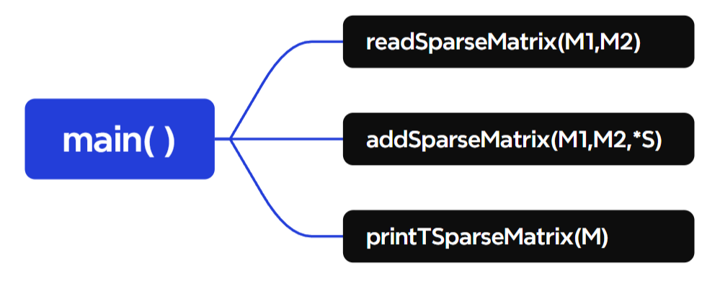
（4）完整程序：见源文件。
3、实验2.3
（1）节点类型和结构体类型：
C
// 十字链表节点
typedef struct OLNode{
int i,j; // 行数、列数
int element; // 元素
struct OLNode *right,*down; // 右指针、下指针
}OLNode,*OLink;

// 十字链表
typedef struct crossList{
OLink *rhead,*chead; // 行头节点、列头节点数组指针
int mu,nu,tu; // 行数、列数、非零元个数
}crossList,*PCrossList;
（2）各模块分析：
Ⅰ.主程序模块伪代码
plaintext
Main Program {
Declare M1, M2, S as PCrossList.
Declare m, n, t1, t2 as integers.

Read input values for m, n, t1, t2.
Clear input buffer.

Set M1 to createCrossList(m, n, t1).
Set M2 to createCrossList(m, n, t2).

Set S to addCrossList(M1, M2).

Call printCrossList(S).

Call freeCrossList(M1).
Call freeCrossList(M2).
Call freeCrossList(S).

Return 0.
}
Ⅱ.读取数据并创建十字链表模块伪代码
plaintext
createCrossList(m, n, t) returns PCrossList {
Allocate memory for crossList M.
If allocation fails {
Print "Memory allocation failed!"
Exit program.
}

Set M->mu to m.
Set M->nu to n.
Set M->tu to t.

Allocate memory for row head array with size m.
If allocation fails {
Print "Memory allocation failed!"
Exit program.
}
For each row from 0 to m-1 {
Set M->rhead[row] to NULL.
}
Endfor

Allocate memory for column head array with size n.
If allocation fails {
Print "Memory allocation failed!"
Exit program.
}
For each column from 0 to n-1 {
Set M->chead[column] to NULL.
}
Endfor

For s from 0 to t-1 {
Allocate memory for new node p.
If allocation fails {
Print "Memory allocation failed!"
Exit program.
}

Read input values for p->i, p->j, p->element.
Decrement p->i and p->j by 1 (convert to 0-based index).

// Insert into row list
If M->rhead[p->i] is NULL OR M->rhead[p->i]->j > p->j {
Set p->right to M->rhead[p->i].
Set M->rhead[p->i] to p.
} Else {
Find insertion position q in row list.
Set p->right to q->right.
Set q->right to p.
}

// Insert into column list
If M->chead[p->j] is NULL OR M->chead[p->j]->i > p->i {
Set p->down to M->chead[p->j].
Set M->chead[p->j] to p.
} Else {
Find insertion position q in column list.
Set p->down to q->down.
Set q->down to p.
}
}
Endfor

Return M.
}
Ⅲ.十字链表稀疏矩阵加法模块伪代码
plaintext
addCrossList(M1, M2) returns PCrossList {
Allocate memory for result matrix S.
If allocation fails {
Print "Memory allocation failed!"
Exit program.
}

Set S->mu to M1->mu.
Set S->nu to M1->nu.
Set S->tu to 0.

Allocate memory for row head array with size S->mu.
Allocate memory for column head array with size S->nu.
If allocation fails {
Print "Memory allocation failed!"
Exit program.
}

Initialize all row and column heads to NULL.

// Row-wise merging
For each row i from 0 to S->mu-1 {
Set p to M1->rhead[i].
Set q to M2->rhead[i].
Set tail to NULL.

While p is not NULL OR q is not NULL {
If p is not NULL AND (q is NULL OR p->j < q->j) {
Set col to p->j.
Set sum to p->element.
Move p to p->right.
}
Else If q is not NULL AND (p is NULL OR p->j > q->j) {
Set col to q->j.
Set sum to q->element.
Move q to q->right.
}
Else {
Set col to p->j.
Set sum to p->element + q->element.
Move p to p->right.
Move q to q->right.
}

If sum is not zero {
Allocate memory for new node.
Set node->i to i.
Set node->j to col.
Set node->element to sum.
Set node->right to NULL.
Set node->down to NULL.

// Add to row list
If S->rhead[i] is NULL {
Set S->rhead[i] to node.
} Else {
Set tail->right to node.
}
Set tail to node.

Increment S->tu.
}
}
Endwhile
}
Endfor

// Build column lists
Allocate temporary array tailCol with size S->nu.
Initialize all tailCol pointers to NULL.

For each row i from 0 to S->mu-1 {
Set cur to S->rhead[i].
While cur is not NULL {
Set j to cur->j.
If S->chead[j] is NULL {
Set S->chead[j] to cur.
} Else {
Set tailCol[j]->down to cur.
}
Set tailCol[j] to cur.
Move cur to cur->right.
}
Endwhile
}
Endfor

Free tailCol array.
Return S.
}
Ⅵ.稀疏矩阵打印模块伪代码
plaintext
printCrossList(S) {
Find last non-zero element in matrix.

For each row i from 0 to S->mu-1 {
Set p to S->rhead[i].
While p is not NULL {
Print p->i+1, p->j+1, p->element.
If p is not the last element {
Print newline.
}
Move p to p->right.
}
Endwhile
}
Endfor
}
Ⅴ.内存释放模块伪代码
plaintext
freeCrossList(M) {
For each row i from 0 to M->mu-1 {
Set p to M->rhead[i].
While p is not NULL {
Set q to p.
Move p to p->right.
Free q.
}
Endwhile
}
Endfor

Free M->rhead.
Free M->chead.
Free M.
}
（3）函数调用关系图：
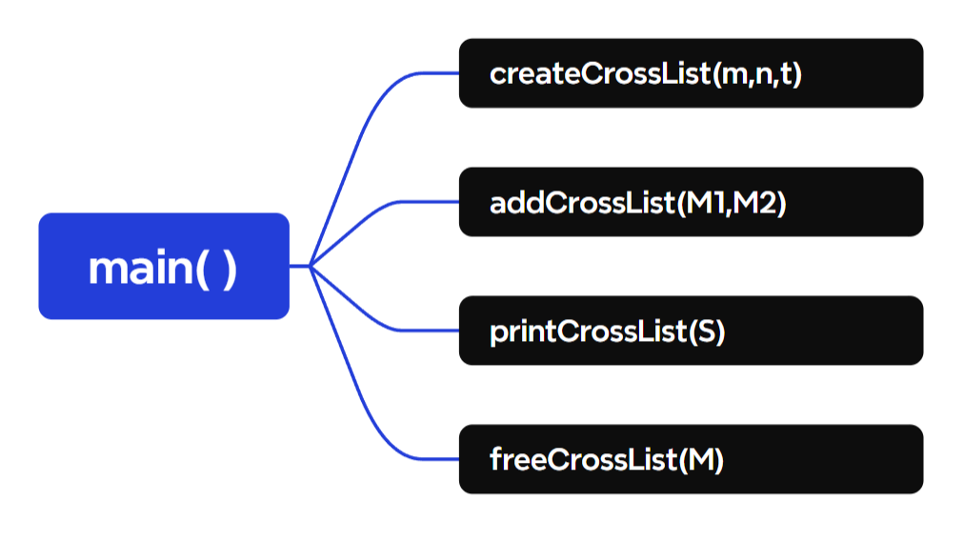
（4）完整程序：见源文件。
4、实验2.4
（1）节点类型和结构体类型：
C
// 定义三元组结构体
typedef struct triple{
int i,j; // 行、列
int element; // 元素
}Triple;

// 定义稀疏矩阵结构体
typedef struct matrix{
Triple data[MAXIMUM]; // 三元组结构体数组
int mu,nu,tu; // 行数、列数、非零元个数
int rpos[MAXIMUM]; // 每一行第一个非零元在data数组中的位置
}SparseMatrix;
（2）各模块分析：
Ⅰ.主程序模块伪代码
plaintext
Main Program {
Declare M1, M2, S as matrix structures.

// Read input matrices
Call readSparseMatrix with M1.
Call readSparseMatrix with M2.

// Check if multiplication is possible
If M1.nu is not equal to M2.mu {
Print "Please enter two matrices with the former's column equal to the latter's row."
Exit program.
}

// Perform multiplication
Call multiplySparseMatrix with M1, M2, and S.

// Print result
Call printSparseMatrix with S.

Return 0.
}
Ⅱ.用户输入及初始化模块伪代码
plaintext
readSparseMatrix(M) {
Declare m, n as integers.
Read input values for m and n.
Clear input buffer.

Set M->mu to m.
Set M->nu to n.
Set M->tu to 0.

Declare array num with size MAXIMUM.
Initialize all elements in num to 0.

While true {
Read input values for M->data[M->tu].i, M->data[M->tu].j, and M->data[M->tu].element.

// Stop when encountering all zeros
If M->data[M->tu].i is 0 AND M->data[M->tu].j is 0 AND M->data[M->tu].element is 0 {
Break.
}

// Convert to 0-based index
Decrement M->data[M->tu].i by 1.
Decrement M->data[M->tu].j by 1.

// Check boundaries
If M->data[M->tu].i >= M->mu OR M->data[M->tu].j >= M->nu {
Print "Invalid position!"
Exit program.
}

Increment M->tu.
If M->tu >= MAXIMUM {
Print "Too many non-zero elements!"
Exit program.
}
}
Endwhile

// Count non-zero elements per row
For p from 0 to M->tu-1 {
Increment num[M->data[p].i].
}
Endfor

// Calculate starting positions
Set M->rpos[0] to 0.
For q from 1 to M->mu {
Set M->rpos[q] to M->rpos[q-1] + num[q-1].
}
Endfor
}
Ⅲ.稀疏矩阵相乘模块伪代码
plaintext
multiplySparseMatrix(M1, M2, S) {
Set S->mu to M1.mu.
Set S->nu to M2.nu.
Set S->tu to 0.
Initialize S->rpos array to 0.

Declare array temp with size MAXIMUM.

If M1.tu * M2.tu is not 0 {
For row1 from 0 to M1.mu-1 {
Initialize temp array to 0.
Set S->rpos[row1] to S->tu.

// Multiply M1 row with M2 columns
For p from M1.rpos[row1] to M1.rpos[row1+1]-1 {
Set col1 to M1.data[p].j.
Set row2 to col1.

For q from M2.rpos[row2] to M2.rpos[row2+1]-1 {
Set col to M2.data[q].j.
Add M1.data[p].element * M2.data[q].element to temp[col].
}
Endfor
}
Endfor

// Store non-zero results
For col from 0 to S->nu-1 {
If temp[col] is not 0 {
If S->tu >= MAXIMUM {
Exit program.
}
Set S->data[S->tu].i to row1.
Set S->data[S->tu].j to col.
Set S->data[S->tu].element to temp[col].
Increment S->tu.
}
}
Endfor
}
Endfor

Set S->rpos[S->mu] to S->tu.
}
}
Ⅵ.稀疏矩阵打印模块伪代码
plaintext
printSparseMatrix(T) {
For s from 0 to T.tu-1 {
Increment T.data[s].i by 1.
Increment T.data[s].j by 1.
Print T.data[s].i, T.data[s].j, T.data[s].element.
If s is not equal to T.tu-1 {
Print newline.
}
}
Endfor
}
（3）函数调用关系图：
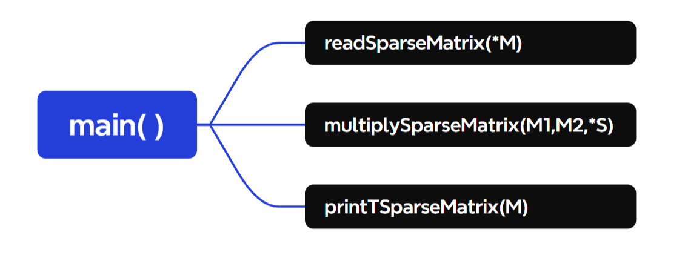
（4）完整程序：见源文件。

四 使用说明、测试结果及分析
1、程序使用说明：
（1）程序运行的集成开发环境均为Visual Studio Code。
（2）在终端运行程序后，无提示信息，直接按照实验2.1、2.2、2.3、2.4的输入要求进行输入。
2、测试结果：
（1）实验2.1
输入n=4，m=4，输入三元组（1 1 1）（2 1 2）（3 2 3）（0 0 0），输出转置矩阵三元组（1 1 1）（1 2 2）（2 3 3）。
（2）实验2.2
输入行数m=3，列数n=4，第一个矩阵非零元个数t1=3，第二个矩阵非零元个数t2=2，输入三元组（1 1 1）（1 3 1）（2 2 2）（1 2 1）（2 2 3），输出三元组（1 1 1）（1 2 1）（1 3 1）（2 2 5）。
（3）实验2.3
同实验2.2。
（4）实验2.4
输入左矩阵行数m=3，列数n=3，三元组（1 1 1）（2 2 2）（2 3 4）（3 1 -4），以（0 0 0）结束输入，右矩阵行数m=3，列数n=3，三元组（1 3 -2）（2 3 -5）（3 1 8）（3 2 -6），以（0 0 0）结束输入。
输出三元组（1 3 -2）（2 1 32）（2 2 -24）（2 3 -10）（3 3 8）。
3、调试过程中遇到的问题及解决方法：
（1）实验2.1
最开始运行时，终端没有显示结果，调试发现未对快速置换法记录每列非零元个数的数组赋初值。解决方式如下：
C
if(T->tu){
for(col=0;col<T->nu;col++){
num[col]=0; // 初始化数组
……
}
（2）实验2.2
调试时发现运行结果相比预期输入缺少几行。经调试，错误出于在稀疏矩阵加法函数中，未在M1及M2的指针（脚标）中有一个遍历完后，处理剩下那个未遍历完的数组。解决方式如下：
C
void addSparseMatrix(SparseMatrix M1,SparseMatrix M2,SparseMatrix* S)
{
int p1=0,p2=0,p3=0; // 初始化M1、M2、A当前三元组脚标
// 赋值和矩阵行数、列数
S->mu=M1.mu;
S->nu=M1.nu;

while(p1<M1.tu && p2<M2.tu){
……
}

// 处理剩余三元组
while(p1<M1.tu) S->data[p3++]=M1.data[p1++];
while(p2<M2.tu) S->data[p3++]=M2.data[p2++];

S->tu=p3; // 赋值和矩阵非零元个数
}
（3）实验2.3
创建十字链表结构体时，由于使用的是各行、列的链表数据，所以建立的rhead与chead均为二级指针变量。刚开始写程序时没注意到这个问题，导致发现写到具体函数时逻辑有误。
调试时经过addCrossList()函数时发现运行失败，指针内存地址发生改变，经检查发现我在前一步createCrossList()时忘记返回十字链表指针。
设计createCrossList()函数时，对非插入头部的行、列插入操作的设计有误：
C
PCrossList createCrossList(int m,int n,int t)
{
……
// 行插入
if(M->rhead[p->i]==NULL || M->rhead[p->i]->j>p->j){
// 插入链表头部
p->right=M->rhead[p->i];
M->rhead[p->i]=p;
}else{
// 遍历插入
OLink q;
for(q=M->rhead[p->i];(q->right) && q->right->j<p->j;q=q->right){
p->right=q->right;
q->right=p;
}
}

// 列插入
if(M->chead[p->j]==NULL || M->chead[p->j]->i>p->i){
// 插入链表头部
p->down=M->chead[p->j];
M->chead[p->j]=p;
}else{
// 遍历插入
OLink q;
for(q=M->chead[p->j];(q->down) && q->down->i<p->i;q=q->down){
p->down=q->down;
q->down=p;
}
}
……
}
实际上，此处应该遍历至链表尾部，仅为寻找该行或列的尾结点，而非在遍历过程中进行操作：
C
PCrossList createCrossList(int m,int n,int t)
{
……
// 行插入
if(M->rhead[p->i]==NULL || M->rhead[p->i]->j>p->j){
// 插入链表头部
p->right=M->rhead[p->i];
M->rhead[p->i]=p;
}else{
// 遍历插入
OLink q;
for(q=M->rhead[p->i];(q->right) && q->right->j<p->j;q=q->right);
p->right=q->right;
q->right=p;
}

// 列插入
（同理）
……
}
（4）实验2.4
初次运行时，程序总是会卡住。在此基础上，我在读取输入函数readSparseMatrix()中添加了对边界的检查及对存储溢出的检查：
C
void readSparseMatrix(SparseMatrix* M)
{
……
while(1){
……
// 检查边界
if(M->data[M->tu].i>=M->mu || M->data[M->tu].j>=M->nu){
printf("Invalid position!\n");
exit(EXIT_FAILURE);
}
M->tu++;
if(M->tu>=MAXIMUM) {
printf("Too many non-zero elements!\n");
exit(EXIT_FAILURE);
}
}
……
}
增加检查后发现输入第一个矩阵的测试数据时就退出了，返回错误信息Invalid position!。再次观察测试数据，我发现实际上矩阵的第0行、列是不存储数据的，元素位置信息从第1行第1列开始，我之前误以为题目的数组存储方式为传统的从脚标0开始的。于是经修改得到：
C
void readSparseMatrix(SparseMatrix* M)
{
……
while(1){
scanf("%d %d %d",&M->data[M->tu].i,&M->data[M->tu].j,&M->data[M->tu].element);
// 遇到全0时停止
if(M->data[M->tu].i==0 && M->data[M->tu].j==0 && M->data[M->tu].element==0)
break;

M->data[M->tu].i--;
M->data[M->tu].j--;
// 检查边界
……
}
……
}
即将读取的行列数据减1。注意，数据减1应在（0 0 0）的退出判定之后。
4、运行界面：
（1）实验2.1
正常运行结果：
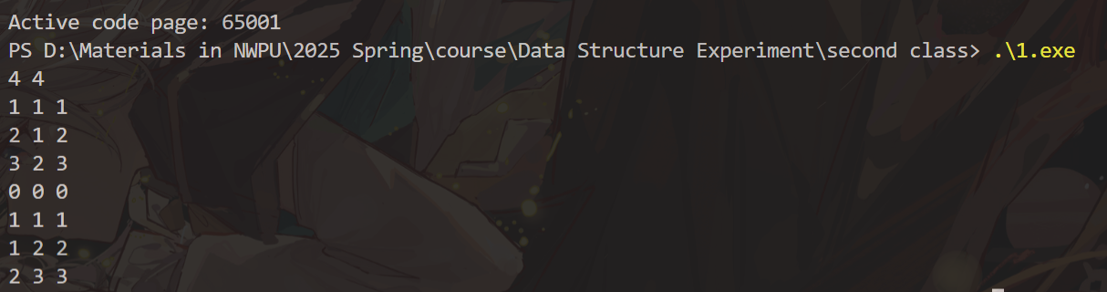
行数或列数超过20时，运行结果：
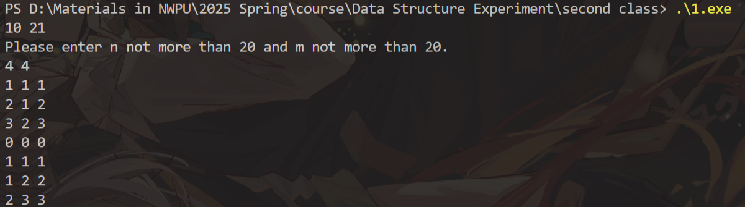
（2）实验2.2
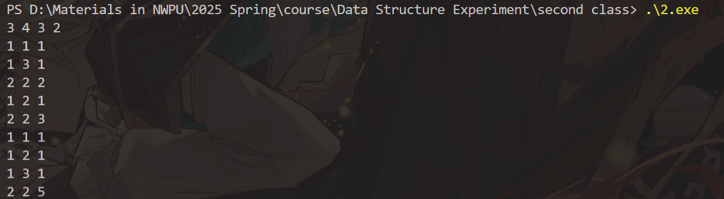
（3）实验2.3
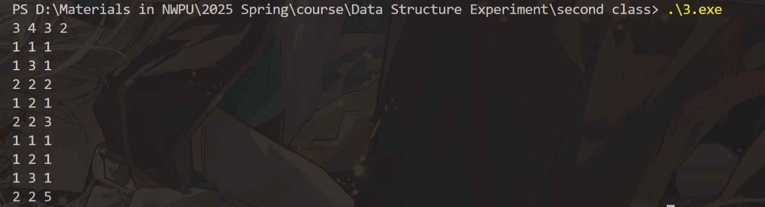
（4）实验2.4
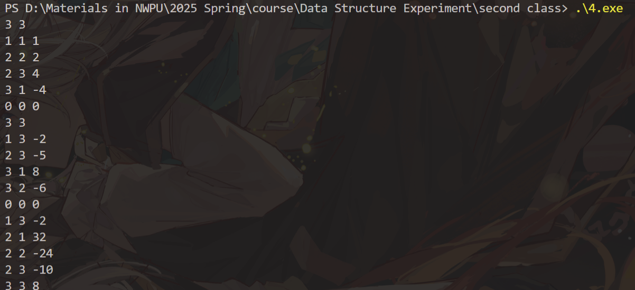

五、实验总结
1、本次实验在实验2.3上花费的时间最多，主要问题在于我对十字链表的操作不熟悉从而频繁出错。例如，为指针分配内存时，便因为没搞清楚变量为一级指针还是二级指针以及应当分配的内存大小而出错：
C
PCrossList createCrossList(int m,int n,int t)
{
PCrossList M=(PCrossList)malloc(sizeof(crossList)); // 分配链表内存
if(!M){ // 内存分配失败
……
}
……

M->rhead=(OLink*)malloc(m*sizeof(OLink)); // 分配行指针数组内存
if(!(M->rhead)){ // 内存分配失败
……
}
for(int i=0;i<m;i++){
M->rhead[i]=NULL; // 初始每个行指针赋空
}

M->chead=(OLink*)malloc(n*sizeof(OLink)); // 分配列指针数组内存
if(!(M->chead)){ // 内存分配失败
……
}
for(int j=0;j<n;j++){
M->chead[j]=NULL; // 初始每个列指针赋空
}

for(int s=0;s<t;s++){
OLink p=(OLink)malloc(sizeof(OLNode));
if(!p){ // 内存分配失败
……
}
……
}
……
}
注意分配指针数组内存时分配的大小为节点指针大小乘上数组元素个数。分配指针数组内存后要记得对数组中的每个指针初始化赋空。
2、针对读入的数据增加了范围检查、溢出检查等，保证程序的鲁棒性，详见调试结果的分析及源代码。
3、本次实验2.4对稀疏矩阵的乘法是用三元组法实现的，实际上，十字链表法也是可行的，其思路与实验2.3的十字链表稀疏矩阵相加及实验2.4的三元组法均有一定相似性，即：
Ⅰ.初始化结果矩阵 C；
Ⅱ.逐行计算 C 的非零元素：
遍历 A 的每一行（i），遍历 B 的每一列（j）：
计算 C[i][j]=Σ(A[i][k]×B[k][j])，其中k∈[0,n-1]；
计算A的第i行和B的第j列的非零元素交点：
遍历A的第i行（通过 A.row_head[i]和right指针）；
遍历B的第j列（通过 B.col_head[j]和down指针）；
如果A[i][k]和B[k][j]同时非零，则相乘并累加到C[i][j]；
如果C[i][j]≠0，则插入到C的十字链表中。
其核心思路的伪代码见下：
plaintext
multiplySparseMatrices(A, B, C){
Initialize C.row_head[0..m-1] = NULL // Row headers for C
Initialize C.col_head[0..p-1] = NULL // Column headers for C

for i = 0 to m-1: // For each row in A
for j = 0 to p-1: // For each column in B
sum = 0
pA = A.row_head[i] // First non-zero in row i of A
pB = B.col_head[j] // First non-zero in column j of B

// Traverse row i of A and column j of B
while pA ≠ NULL and pB ≠ NULL:
if pA.j == pB.i: // Matching column (A) and row (B)
sum += pA.val * pB.val
pA = pA.right // Move to next in row i (A)
pB = pB.down // Move to next in column j (B)
else if pA.j < pB.i:
pA = pA.right // Move forward in row i (A)
else:
pB = pB.down // Move forward in column j (B)

// If C[i][j] is non-zero, insert into C's cross list
if sum ≠ 0:
newNode = createNode(i, j, sum)
insertNode(C, newNode) // Insert into row i and column j of C

return C
}

教师评语：

实验成绩：
指导教师签名：
批阅日期：

